**消化器疾患**

あなたはなぜ食べるのか？

**消化管**

消化器系とは、食物を摂取し、分解し、腸管で吸収した後、食物残渣を排泄する器官である。

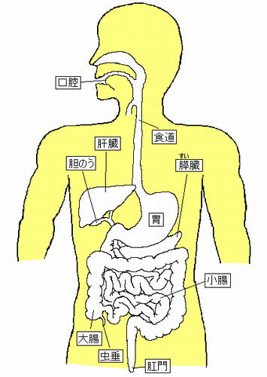消化器：消化管（口腔、食道、胃、小腸、大腸）

　　　　肝胆道、膵臓

消化器の解剖

栄養素の吸収は、分解してから行うがなぜか？

１．消化酵素と栄養素の吸収

|  |  |  |
| --- | --- | --- |
| 消化液 | 酵素名 | 作用 |
| 唾液 | アミラーゼ | でんぷん |
| 胃液 | ペプシン | タンパク質 |
| 胆汁 | 胆汁酸 | 脂質の乳化 |
| 膵液 | トリプシン | タンパク質 |
| キモトリプシン | タンパク質 |
| アミラーゼ | でんぷん |
| リパーゼ | 脂質 |
| ホスホリパーゼ | リン脂質 |
| 核酸分解酵素 | 核酸 |

でんぷんは、単糖まで分解されて吸収される。

タンパク質はアミノ酸まで分化されて吸収される。

脂肪は、１／３がリパーゼで脂肪酸とグリセロールに分解されてから吸収される。２／３はミセル化してそのまま吸収される．

ほとんどすべての栄養素は小腸（空調）で吸収される。

２．嚥下

摂食・嚥下障害の代表的疾患は脳卒中、それ以外にも舌炎、頭頸部腫瘍、食道炎など食物の通路の構造的異常によるもの、脳卒中、パーキンソン病、多発性硬化症など食物通路の機能的異常によるものなどがある。

老化に伴う嚥下機能の低下の原因

　・虫歯などで歯が弱り，咀嚼力が低下する

　・口腔，咽頭，食道など嚥下筋の筋力低下

　・粘膜の知覚，味覚の変化（低下）

　・唾液の分泌減少，唾液の性状の変化

　・咽頭が解剖学的に下降し，嚥下反射時に喉頭挙

　　上距離が大きくなる

　・無症候性脳梗塞の存在（潜在的仮性球麻痺）

食べやすい食品

　①密度が均一である

　②適当な粘度があってバラバラになりにくい

　③口腔や咽頭を通過するとき変形しやすい

　④べたついていない

食べにくい食品

　①密度が安定していない

　②硬すぎてかみ砕けない

　③サラサラしすぎる

　④変形しにくいもの

　⑤べたつくもの

肉，魚，野菜，果物などミキサーで粉砕してゼラチンで固めたものが，嚥下食としては理想的。

３．口腔内や大腸の常在細菌叢

口腔内や大腸に多くの細菌がいるのか？いても大丈夫なのか？

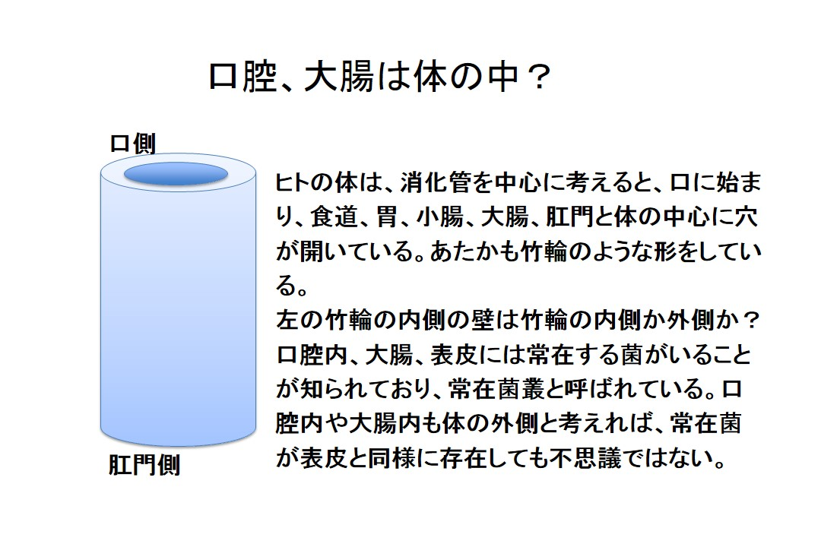

４．口腔の疾患

　１）口内炎、舌炎

　　細菌、真菌、ウイルス、薬剤などが原因で、口腔内の粘膜及び舌に炎症が起きた状態。

　　炎症の兆候：発赤、発熱、腫脹、疼痛

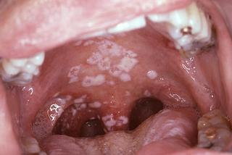　　・細菌性口内炎

　　・カンジダ性口内炎

　　・アフタ生口内炎（アレルギー、ウイルス）

　　・抗癌剤などによる糜爛性口内炎

　　・猩紅熱でのイチゴ状舌

　　　　　　　　　　　　　　　　　　　　　　　　白っぽく見える白班、偽膜が特徴的

　　　　　　　　　　　　　　　　　　　　　　　　免疫不全に伴うことが多い

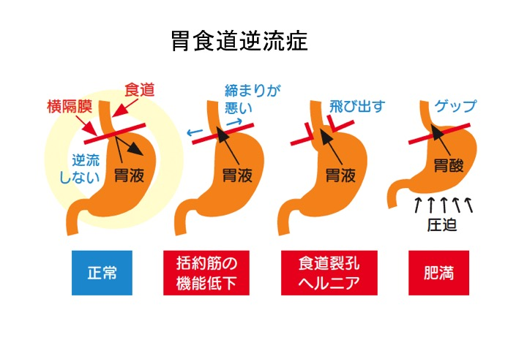５．食道の疾患

　１）胃食道逆流症（GERD）

　　胃内容物が食道括約筋の機能異常（食道裂

　　孔ヘルニアなど）によって食道に逆流する

　　病態。

　　食道粘膜に炎症所見があれば、逆流性食道

　　炎と呼ぶ。

　　症状としては胸焼けやのどの違和感。

　　治療の基本

　　１）胃酸の分泌を抑える

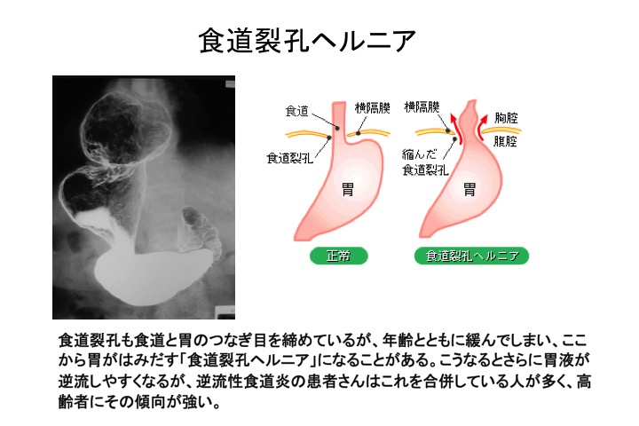　　　脂肪の多い食物、チョコレートなどの甘いもの、

　　　柑橘類、コーヒー・紅茶、香辛料、アルコー

　　　ル類、タバコなどは胃酸の分泌を高めたり、

　　　胃内での食物の停滞時間が長くなることなど

　　　で逆流を起こしやすくする。これらの食品を

　　　避ける。

　　　プロトンポンプ阻害剤や制酸剤

　　２）腹圧の上昇を避ける

　　　前屈みの姿勢、排便時の力み、ベルトや帯び

　　　で腹を締め付ける、重い物を持つなどの腹圧

　　　を上げることを避ける。

　治療法としては・プロトンポンプインヒビター

　　　　　　　　・制酸剤の投与

　２）食道静脈瘤

　　肝硬変症や門脈圧亢進症に伴って、門脈から大静脈へのバイパス経路として形成される。

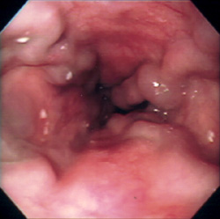　　静脈瘤の破裂が肝硬変症の死因の一つ。

　　１．予防的治療

　　　内視鏡的硬化薬注入療法

　　２．緊急時の治療法

　　　バゾプレッシンの投与

　　　Sengstaken-Blakemore tubeの挿入

　　　内視鏡的硬化薬注入療法

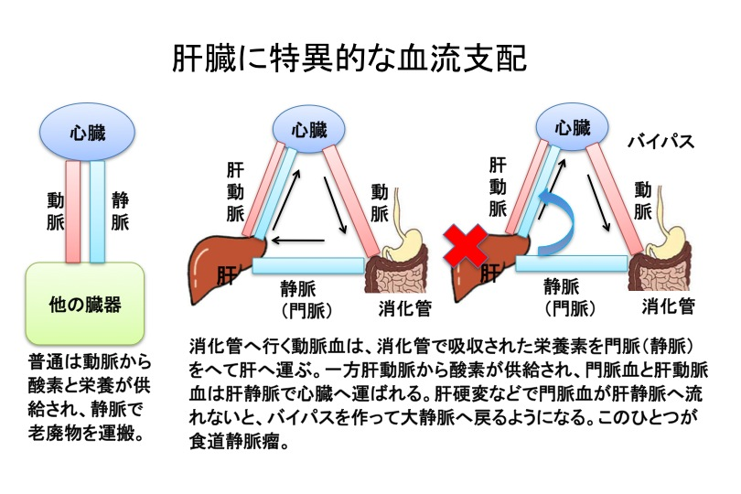　　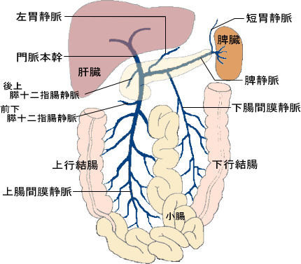

　　門脈は腹腔内の消化器と脾臓からの血液を肝臓に送り込む静脈系の血管で、腸から吸収された栄養物を肝臓に運び込む働きがある。

　　肝硬変➔門脈血流低下➔左胃静脈や短胃静脈を逆流して食道静脈叢へ

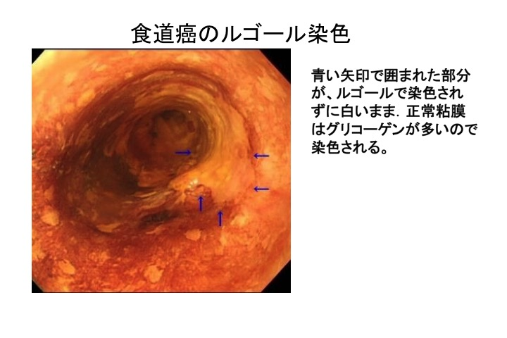３）食道癌

　　・扁平上皮癌

　　・アルコール、喫煙がリスク要因

　　・漿膜がないために浸潤転移しやすい。

　　・約半数が胸部中部食道、次に1/4が胸

　　　部下部食道から発生。

　　・男性　»　女性

　　・進行性の嚥下障害、胸痛、嗄声

　　・予後

　　　TNM分類による進行度I期：70.1％、

　　　進行度IIA期：48.4％、進行度IIB期：55.8％、進行度III期：26.3％、進行度IV期：20.3％

　　食道がんの手術（再建術）

　　　胸骨前：縫合不全があっても安全（長所）経路が長く、美容上欠陥（短所）

　　　胸骨後：吻合が頚部なので縫合不全があっても安全（長所）心臓が圧迫される（短所）

　　　胸腔内：生理的なので嚥下障害が少ない（長所）縫合不全があると重篤（短所）

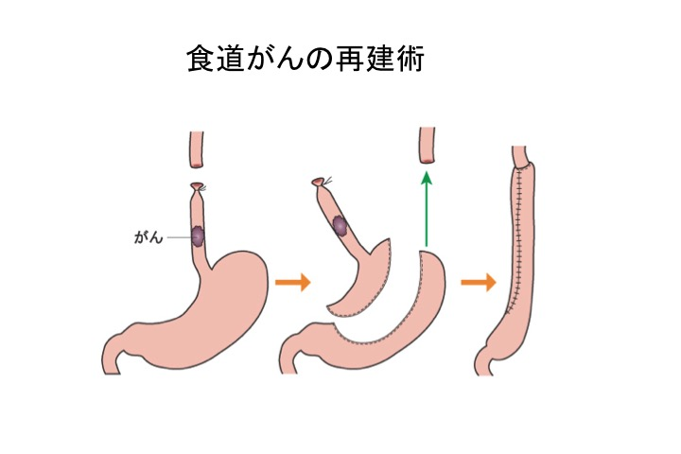

５．胃の疾患

胃はなぜ胃酸で熔けないのか？

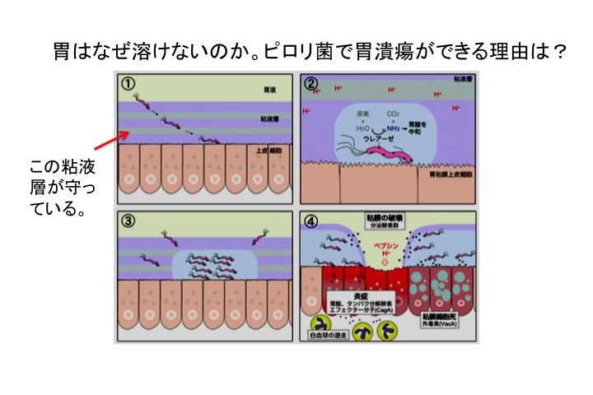

　１）胃炎

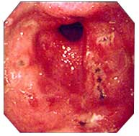　　・急性胃粘膜病変（Acute gastric mucosal lesion;AGML）

　　　原因の半分は薬物（インドメサシンなどのNSAIDs）、ついでアルコ

　　　ールとストレス

　　　食欲不振、心窩部痛、嘔吐、吐血

　　　内視鏡にて多発性の浮腫、発赤、びらん

　　　治療としては酸分泌抑制（H2 blockerなど）

　　・慢性胃炎

　　　　原因としてはH. Pylori感染によるものが大部分で、一部自己免疫性胃炎がある。

　　　　組織学的分類：表層性胃炎

　　　　　　　　　　　委縮性胃炎

　　　　上腹部の不快感、悪心、嘔吐、食欲不振

　　　　対症療法として胃酸分泌抑制剤の投与など

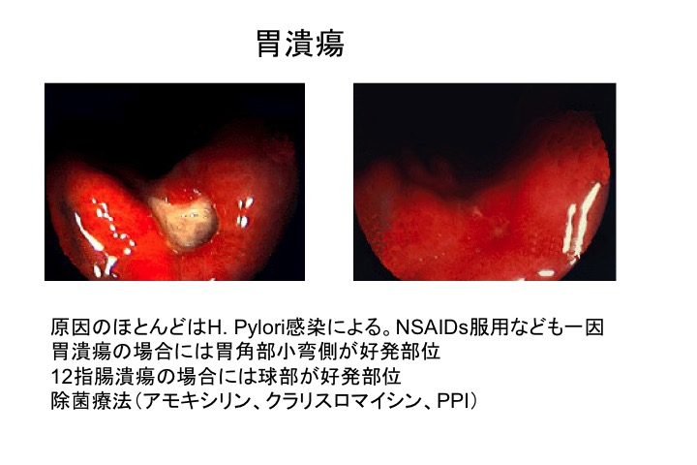２）胃・12指腸潰瘍

　・原因のほとんどはH. Pylori感染による。NSAIDs服用なども一因

　・心窩部痛、悪心、嘔吐など

　・胃潰瘍の場合には胃角部小弯側が好発

　　部位

　・12指腸潰瘍の場合には球部が好発部位

　・除菌療法（アモキシリン、クラリスロ

　　マイシン、PPI）

　・胃酸分泌抑制（抗コリン薬、H2 blocker

　　など）

　・制酸剤（水酸化マグネシウムなど）

３）胃癌

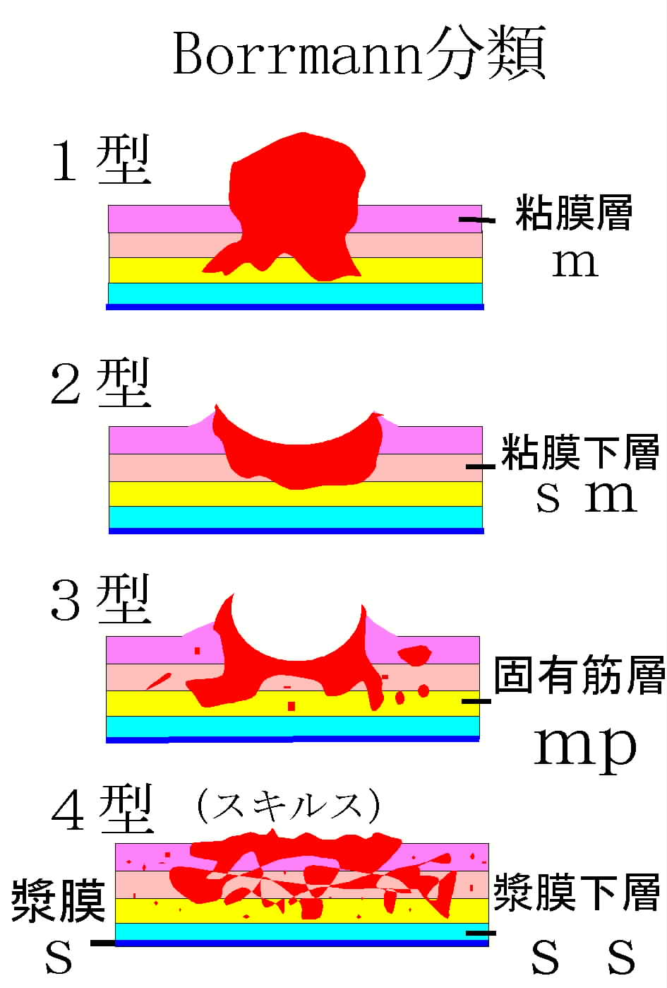　　胃粘膜由来の悪性腫瘍

1. 肉眼分類

　　進行癌の場合

　　・I型 隆起型

　　・II型 潰瘍限局型

　　・III型 潰瘍浸潤型

　　・IV型 びまん浸潤型

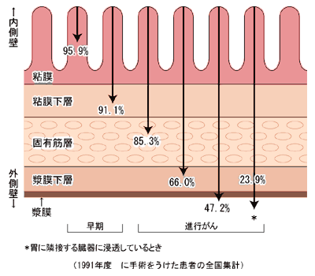　②深達度による分類

・早期胃がん

　浸潤が粘膜下層にとどまったもの

　（転移の有無は問わない）

・進行胃がん

　　　　浸潤が粘膜下層を超えたもの

　　　TMN分類のT分類

　　　T1　浸潤が粘膜下層まで

　　　T2　浸潤が固有筋層か漿膜下層まで

　　　T3　浸潤が漿膜を破っているもの

　　　T4　浸潤が他臓器におよぶもの

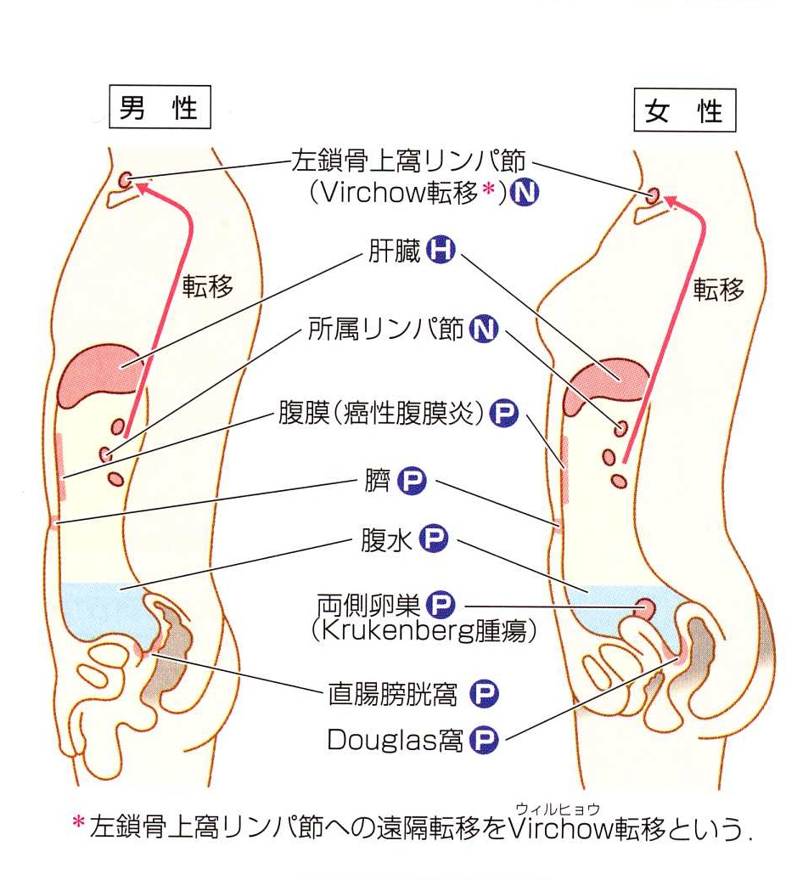　③胃癌の転移様式

　　・リンパ節転移

　　　N0　リンパ節転移なし

　　　N1　第1群リンパ節まで転移

　　　N2　第2群リンパ節まで転移

　　　NX　リンパ節転移不明

　　・遠隔転移

　　　M0　肝転移、腹膜転移、腹腔細胞診陽性以外の遠隔転移なし

　　　M1　肝転移、腹膜転移、腹腔細胞診陽性以外の遠隔転移あり

　　　MX　遠隔転移の有無不明

　④その他の転移様式

* + 腹膜播種　Schnitzler転移

（直腸膀胱窩or直腸子宮窩）

* + Krukenberg腫瘍（両側卵巣転移）
  + 左鎖骨上窩リンパ節転移

（Virchow転移）

1. 治療

進行度によって治療法が変わる．

　　　外科的根治術

　　　幽門側胃切除　Bilroht I法，Bilroht II法

　　　胃全摘　Rou-en-Y法など

1. 治療後の合併症

・輸入脚症候群

　　　　Blind loopで腸内容が停滞し，細菌が増殖

　　　　脂肪吸収障害とビタミンB12欠乏性貧血

　　　・ ダンピング症候群

　　　　早期ダンピング症候群

　　　　症状

　　　　　食事後３０分程度で腹痛，嘔吐，頻脈、発汗，顔面紅潮

　　　　メカニズム

　　　　　食物流入による消化管ホルモン分泌

　　　　　食物流入のため細胞外液が腸管内へ

　　　　（循環血漿量の低下）

　　　後期ダンピング症候群

　　　症状

　　　　食後2−3時間で脱力感，めまい，冷汗，動悸，手指振戦

　　　メカニズム

　　　　インスリン過剰分泌⇨低血糖

